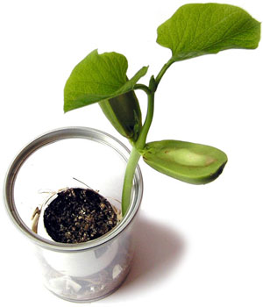

Рост и развитие растений.

Фамилия___________________
Имя____________________
Фамилия____________________
Имя____________________

Модуль 1
Какие ассоциации возникают у вас со словами?

РОСТ

РАЗВИТИЕ

Модуль 2
Основные термины урока.
Рост – возрастание массы и объема индивида или его органов, происходящая за счет увеличения числа и размеров клеток в процессе обмена веществ. У растений нередко продолжается всю жизнь, но часто снижается с возрастом.

Развитие – необратимый, закономерно направленный процесс тесно взаимосвязанных количественных и качественных изменений особи.
Индивидуальное развитие – иначе называется онтогенез – развитие организма от зарождения до конца жизни особи.
Семя – приостановившийся в своем развитии зародыш.
Проросток – образовавшееся из семени растение, чтобы он стал похож на взрослое растение, нужно немало времени, это произойдет в ходе индивидуального развития.

Модуль 3
Способы распространения семян

Название растения | Приспособления | Способ

Модуль 4
Этапы прорастания семян
Этап № 1
Этап № 2
Этап № 3
Этап № 4
Этап № 5

Модуль 5
Расположить семена по этапам прорастания.

Модуль 6
Выберите правильный вариант ответа.
- Какие условия необходимы для прорастания семян.

а) Ветер б) Воздух в) Тепло г) Лед д) Вода

- Преимущества семенного размножения

а) Защитные покровы б) Климат в) Запас питательных веществ

- За счет чего на начальных этапах происходит рост зародыша

а) Питательные вещества б) Защитные покровы

- Одуванчик распространяется с помощью

а) Вода б) Ветер в) Животные
Модуль 7
Определите, пожалуйста, свое эмоциональное состояние в процессе работы на уроке, выбрав один или несколько предложенных рисунков, поставив рядом галочку
 | Интересно
 | Чувство удовлетворенности
 | Скучно
 | Непонятно
 | Безразлично

